ICS 77.150.99
H66

中华人民共和国国家标准
GB/T XXXXX—20XX

镓基液态金属
Gallium based liquid metal

（讨论稿）

20XX - XX - XX发布
20XX - XX - XX实施
国家市场监督管理总局 | 发 布
中国国家标准化管理委员会 | 发 布

前 言

本标准按照GB/T 1.1-2009给出的规则起草。
本标准由中国有色金属工业协会提出。
本标准由全国有色金属标准化技术委员会（SAC/TC 243）归口。
本标准主要起草单位：中国科学院理化技术研究所、云南中宣液态金属科技有限公司、云南科威液态金属谷研发有限公司、云南省科学技术院。
本标准主要起草人：XXX

镓基液态金属
- 范围
本标准规定了镓基液态金属的术语和定义、要求、试验方法、检验规则、标志、包装、运输、贮存及质量证明书与订货单（或合同）内容。
本标准适用于常温或工作状态下为液态的金属镓及其合金，可用作散热流体工质、导电流体工质、热界面材料、相变蓄热材料、印刷电子材料、光伏电子浆料等。
- 规范性引用文件
下列文件对于本文件的应用是必不可少的。凡是注日期的引用文件，仅注日期的版本适用于本文件。凡是不注日期的引用文件，其最新版本（包括所有的修改单）适用于本文件。
GB/T 1425 贵金属及其合金熔化温度范围的测试方法
GB/T 6425 热分析术语
GB/T 8170 数值修约规则与极限数值的表示和判定
GB/T 10247 粘度测量方法
GB/T 12966 铝合金电导率涡流测试方法
GB/T 22588 闪光法测量热扩散系数或导热系数
GB/T 26125 电子电气产品 六种限用物质的检测方法
NB/SH/T 0632 比热容的测定 差示扫描量热法
SY/T 5370 表面及界面张力测定方法
ASTM E793 用差示扫描量热法测定熔融热和结晶热的试验方法
- 术语和定义
下列术语和定义适用于本标准。

开始熔化温度T_{i} initial melting temperature T_{i}
合金从固体状态向不同粘度的液体状态转变的最低温度，由熔化过程热分析曲线中第一个峰的外推始点温度给出（见图1），单位为℃。

基体金属 matrix metal
两种或多种元素组成的合金中，质量分数最大的一种金属。

镓基液态金属 gallium based liquid metal
金属镓，或以镓为基体金属、开始熔化温度T_{i} ≤30℃的合金。

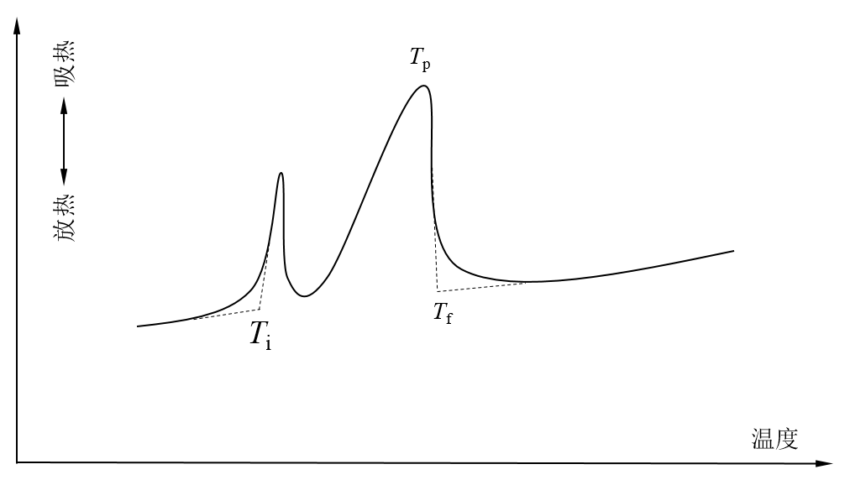
- 金属合金熔化过程的典型热分析曲线
- 要求
  - 型号
产品型号的表示方法见图2。以产品中镓元素质量分数、主要元素、开始熔化温度表示，中间以“-”符号隔开，开始熔化温度保留整数位，数值的修约和判定应符合GB/T 8170的规定。
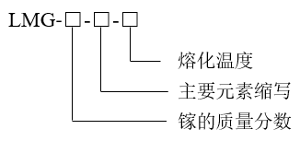
- 产品型号表示方法

68%Ga22%In10%Sn的液态金属产品，开始熔化温度为11℃，其型号为：
LMG-68-IS-11。
  - 限用物质
用于电子电器的产品中有害物质铅（Pb）、汞（Hg）、镉（Cd）、六价铬（Cr（Ⅵ））的含量应符合表1规定。
- 有害物质最大限量
元素 | 质量分数（%）
Pb | 0.1
Hg | 0.1
Cd | 0.01
Cr（VI） | 0.1
  - 外观质量
产品为银白色的液体，或浅白色的膏状固液混合体，或浅白色的固体。产品表面应洁净有光泽，不允许有明显色差和灰尘、油污、毛发等异物。
  - 物理性能
下列物理性能参数按需方要求提供：
  - 开始熔化温度；
  - 比热容；
  - 熔化焓；
  - 导热系数；
  - 电导率；
  - 密度；
  - 表面张力；
  - 粘度。
- 试验方法
  - 化学成分
    - 化学成分分析出厂不做检测，由供方工艺控制。
    - 限用物质含量的测定按GB/T 26125进行。
  - 外观质量
产品的外观质量采用目视检查。
  - 物理性能
    - 熔化温度范围的测定按GB/T 1425进行。
    - 熔化焓的测定按ASTM E793进行。
    - 比热容的测定按NB/SH/T 0632进行。
    - 导热系数的测定按GB/T 22588进行。
    - 电导率的测定按附录A进行。
    - 密度的测定按附录B进行。
    - 表面张力的测定按SY/T 5370规定的悬滴法进行。
    - 粘度的测定按GB/T 10247规定的旋转法进行。
- 检验规则
  - 检验和验收
    - 产品应由供方质量检验部门进行检验，保证产品符合本标准（或订货合同）的规定，并填写质量证明书。
    - 需方应对收到的产品按本标准的规定进行检测，如检测结果与本标准的规定不符时，应单独封存，并在收到产品之日起30天内或销售合同规定的时间内以书面形式向供方提出，由供需双方协商解决。如需仲裁，仲裁取样由供需双方在需方共同进行。
  - 组批
产品应成批提交验收。每批产品由同一分类、同一型号、同一成分的产品组成。
  - 检验项目
每批产品出厂前应进行限用物质、外观质量和物理性能的检验。
  - 取样
取样数量及不合4格判定见表3。
- 取样数量和不合格品上限数
批量 | 样本量 | 不合格品上限数
1~10 | 全部 | 0
11~200 | 10 | 1
201~300 | 15 | 1
301~500 | 20 | 2
501~800 | 30 | 3
800以上 | 40 | 4
  - 检验结果判定
    - 任一试样的外观质量不合格时，判该件产品不合格。
    - 任一试样的任一物理性能指标不合格时，应从该不合格试样代表的那批产品上另取双倍数量的试样进行重复试验。重复试验结果全部合格，则判该批产品合格。若重复试验结果中仍有试样性能不合格，则判该批产品不合格。
- 标志、包装、运输、贮存、质量证明书
  - 标志
    - 内包装标志
应在检验合格的产品内包装上打印如下标记（或贴标签）：
  - 产品名称；
  - 供方名称；
  - 型号；
  - 净含量；
  - 金属腐蚀物警示标签；
  - 批号；
  - 保质期；
  - 生产日期；
  - 本标准编号。
    - 外包装标志
应在检验合格的产品外包装上打印如下标记
  - 产品名称；
  - 供方名称；
  - 品牌；
  - 批号；
  - 数量；
  - 外箱尺寸；
  - 保质期；
  - 生产日期；
  - 防压、防倾倒标志。
  - 包装
    - 内包装
产品采用单件包装。产品熔化后装入聚丙烯等塑料瓶中，每瓶最大净重500 g，充惰性气体或抽真空密封。如有特殊要求，可用供需双方协商确认的包装方式。
    - 外包装
产品外包装应牢固，并符合防压、防震、防潮要求。
  - 运输
产品运输时，严禁挤压、倒置、日晒、雨淋、磕碰。
  - 贮存
产品应贮存在通风良好、干燥、环境温度0℃~40℃、相对湿度不大于80%的贮存室中。室内应无酸、碱等腐蚀性气体。包装箱应垫高，离地面至少10 cm，距离墙壁、取暖或空调设备至少20 cm。
  - 质量证明书
每批产品应附有质量证明书，其上注明：
- 供方名称；
- 产品型号；
- 性能指标；
- 批号或生产日期；
- 本标准编号；
- 供方质检部门的检印；
- 包装日期（或出厂日期）。
- 合同（或订货单）内容
订购本标准所列产品的合同（或订货单）应包含下列内容：
- 产品名称；
- 产品型号；
- 数量；
- 包装方式；
- 标准中规定的应由供需双方协商的特殊要求；
- 本标准编号。

- （规范性附录）
电导率的测定
  - 方法原理
以欧姆定律为基础，在恒电流条件下，测定已知长度和截面积的石英管中液态金属的电压降，得到液态金属的电阻率。试样的电阻率由公式（1）得到：
·······························（A1）
式中：
ρ——电阻率，单位为欧姆米（Ω·m）；
S——样品的横截面积，单位为平方米（m²）；
L——电压探针间样品的长度，单位为米（m）；
ΔU ——电压探针间的电压，单位为伏特（V）；
I ——电流探针间通过的恒定电流，单位为安培（A）。
对于相对测量，公式（1）可写成
·······························（A2）
式中：
C——用标准液态金属汞标定的仪器常数，单位为米（m）。
试样的电导率由公式（3）得到：
·······························（A3）
式中：
σ——试样的电导率，单位为西门子每米（S/m）。
  - 仪器设备
    - 四探针电阻率测试仪
      - 恒流电源
能提供0.01 mA~100 mA的直流电流，测量时其值已知且稳定在±0.5%以内。
      - 数字电压表
能测量0.01 mV~ 100 mV电压，测量误差小于±0.5%。仪表的输入阻抗应大于试样电阻的三个数量级以上。
      - 探针装置
探针装置见图A.1。探针直径0.5 mm~ 0.8 mm。在测试温度下，探针材料应不和试样发生溶解或反应。可根据材料与试样的相容性选用石墨、钨、碳化钨、钼等制成。
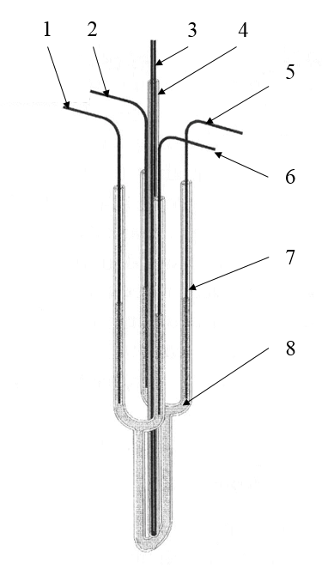
1——电压探针V1；
2——电压探针V2；
3——热电偶；
4——直石英管；
5——电流探针A1；
6——电流探针A2；
7——U型石英管；
8——试样；
图A.1直流四探针法电阻率测试仪
      - 温度计
分度值不大于0.1 ℃。
      - 石英管
符合图1中石英管结构，测试前几何尺寸已知的石英管均可使用。
  - 试验步骤
    - 准备
      - 将试样装入U型石英管。
    - 测量
      - 使探针和U型管中的试样在预设位置接触。
      - 启动恒流电源向试样中通过恒定直流电流，用数字电压表记录两个电压探针之间的电压。
  - 结果计算
    - 电阻率的计算
试样的电阻率按公式（A1）或公式（A2）进行计算，结果保留三位有效数字，数值的修约按GB/T 8170的规定进行。
    - 电导率的计算
试样的电导率按公式（A3）进行计算，结果保留三位有效数字，数值的修约按GB/T 8170的规定进行。

- （规范性附录）
密度的测定
  - 方法原理
根据阿基米德原理，采用流体静力称衡法，在空气中用天平测定试样的重量，通过在液体中称量试样测定其体积，则可计算出试样的密度。
  - 仪器设备
    - 天平
分度值不大于0.001 g。
    - 样品杯
与液态金属不发生任何反应的材料制成的敞口容器。
    - 温度计
推荐采用最小分度值为0.1℃，量程能满足测量要求的玻璃水银温度计。
    - 纯水制备装置
能制出满足测量要求的纯水。
    - 吊具
适合于对不同质量的试样进行水中称量，穿过水面的吊丝直径应按表1的要求选择。
    - 其他
适用于天平的支架和盛水杯、干燥器。
  - 试样
不少于0.5 mL，不与水发生任何反应。
  - 试验步骤
    - 在空气中称量空样品杯的质量（m）。
    - 把空样品杯放到水中吊具上并被水完全浸没，称量（m₁）。
    - 把样品杯完全干燥后，将液态金属试样装入样品杯中，在空气中称量（M）。
    - 将装有液态金属试样的样品杯放到水中吊具上，使水完全浸没液态金属试样，称量（M₁）。
    - 水温可取水中称量前后两次测量温度的平均值。
  - 结果计算
试样的电导率按公式（B.1）进行计算：
(B.1)
式中：
ρ ——试样的密度，单位为克每立方厘米（g/cm³）；
m——样品杯在空气中称量的质量，单位为克（g）；
m₁ ——样品杯在水中吊具上称量的质量，单位为克（g）；
M——试样和样品杯在空气中称量的质量，单位为克（g）；
M₁ ——试样和样品杯在水中吊具上称量的质量，单位为克（g）；
ρ_{t} ——水在温度t时的密度，单位为克每立方厘米（g/cm³），可在附录C中查到。
结果保留三位有效数字，数值的修约按GB/T 8170的规定进行。

- （资料性附录）
纯水在不同温度下的密度
表C1 g/cm³
温度  ℃ | 0.0 | 0.1 | 0.2 | 0.3 | 0.4 | 0.5 | 0.6 | 0.7 | 0.8 | 0.9
5 | 0.999 964 | 962 | 960 | 958 | 956 | 954 | 951 | 949 | 946 | 943
6 | 940 | 937 | 934 | 930 | 926 | 923 | 919 | 915 | 910 | 906
7 | 901 | 897 | 892 | 887 | 882 | 877 | 871 | 866 | 880 | 854
8 | 848 | 842 | 836 | 829 | 823 | 816 | 809 | 802 | 795 | 788
9 | 781 | 773 | 765 | 758 | 750 | 742 | 734 | 725 | 717 | 708
10 | 0.999 699 | 691 | 682 | 672 | 663 | 654 | 644 | 634 | 625 | 615
11 | 605 | 595 | 584 | 574 | 563 | 553 | 542 | 531 | 520 | 508
12 | 497 | 486 | 474 | 462 | 450 | 439 | 426 | 414 | 402 | 389
13 | 377 | 384 | 351 | 338 | 325 | 312 | 299 | 285 | 271 | 258
14 | 244 | 230 | 216 | 202 | 187 | 173 | 158 | 144 | 129 | 114
15 | 099 | 084 | 069 | 053 | 038 | 022 | 006 | 8 991 | 8 975 | 8 959
16 | 0.998 943 | 926 | 910 | 893 | 876 | 860 | 843 | 826 | 809 | 792
17 | 774 | 757 | 739 | 722 | 704 | 686 | 668 | 650 | 632 | 613
18 | 595 | 576 | 557 | 539 | 520 | 501 | 482 | 463 | 443 | 424
19 | 404 | 385 | 365 | 345 | 325 | 305 | 285 | 265 | 244 | 224
20 | 203 | 182 | 162 | 141 | 120 | 099 | 077 | 056 | 035 | 013
21 | 0.997 991 | 970 | 948 | 926 | 904 | 882 | 859 | 837 | 815 | 792
22 | 769 | 747 | 724 | 701 | 678 | 655 | 631 | 608 | 584 | 561
23 | 537 | 513 | 490 | 466 | 442 | 417 | 393 | 396 | 344 | 320
24 | 295 | 270 | 246 | 221 | 195 | 170 | 145 | 120 | 094 | 069
25 | 043 | 018 | 6 992 | 6 966 | 6 940 | 6 914 | 6 888 | 6 861 | 6 835 | 6 809
26 | 0.996 782 | 755 | 729 | 702 | 675 | 648 | 621 | 594 | 566 | 539
27 | 511 | 484 | 456 | 428 | 401 | 373 | 344 | 316 | 288 | 260
28 | 231 | 203 | 174 | 146 | 117 | 088 | 059 | 030 | 001 | 5 972
29 | 0.995 943 | 913 | 884 | 854 | 825 | 795 | 765 | 753 | 705 | 675
30 | 645 | 615 | 584 | 554 | 523 | 493 | 462 | 431 | 401 | 370
31 | 339 | 307 | 276 | 245 | 214 | 182 | 151 | 119 | 087 | 055
32 | 024 | 4 992 | 4 960 | 4 927 | 4 895 | 4 863 | 4 831 | 4 798 | 4 766 | 4 733
33 | 0.994 700 | 667 | 635 | 602 | 569 | 535 | 502 | 469 | 436 | 402
34 | 369 | 335 | 301 | 267 | 234 | 200 | 166 | 132 | 098 | 063
35 | 029

_________________________________

